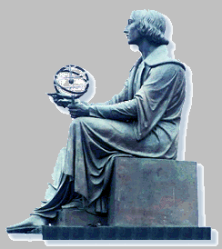
Wyższa Szkoła Informatyki Stosowanej i Zarządzania

Grupa IZ06SK1, Zespół 4

PRZETWARZANIE OBRAZÓW
Sprawozdanie z ćwiczeń

Ćwiczenie 2

Temat: Korekcja zniekształceń radiometrycznych i geometrycznych, operacje jednopunktowe

Wykonali:

1. Sebastian Bogacki
2. Maciej Korzeń
3. Arkadiusz Pyrzewicz

Warszawa 2006/2007

Zadanie 1

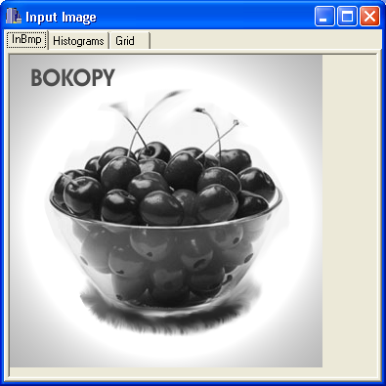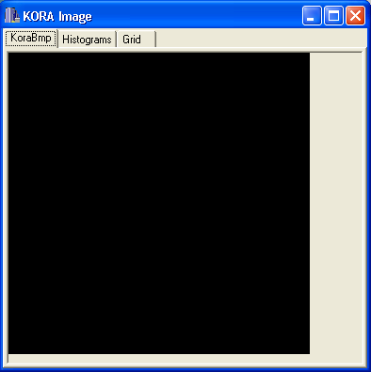
Obraz przed wykonaniem korekcji Obraz prądu ciemnego

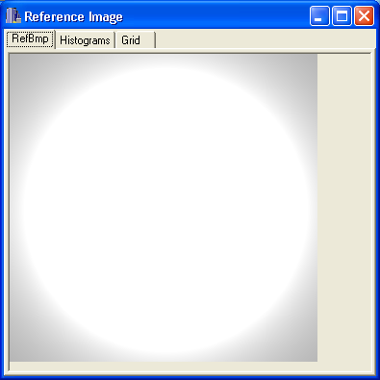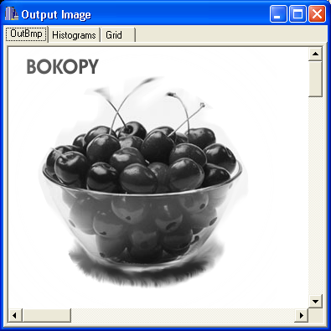
Jasny obraz odniesienia Obraz po korekcji radiometrycznej

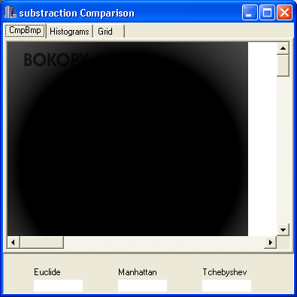
Porównanie obrazów

Zadanie 2

- Metoda doświadczalna – tworzenie własnego obrazu do korekcji.

- Wczytanie obrazu wejściowego (File → Open File)

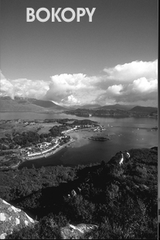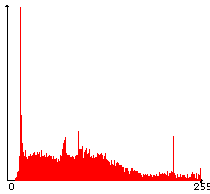

Obraz wejściowy Histogram obrazu wejściowego

- Utworzenie obrazu prądu ciemnego (Options → Perform Distortion → Create Dark Reference Image)

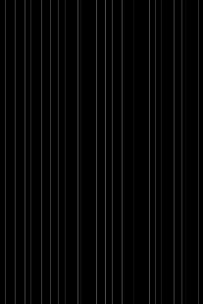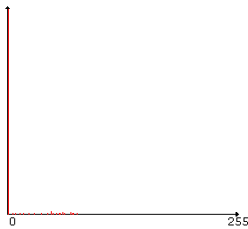

Obraz ciemnego prądu Histogram obrazu ciemnego prądu

- Utworzenie jasnego obrazu odniesienia (Options → Perform Distortion → Create Bright Reference Image)

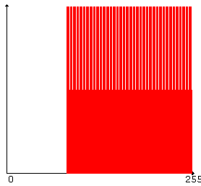

Obraz odniesienia jasny Histogram obrazu jasnego odniesienia

- Utworzenie obrazu do korekcji (Options → Perform Distortion → Distortion)

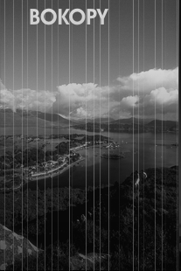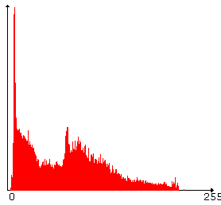

Obraz do korekcji Histogram obrazu do korekcji

- Korekcja obrazu.

- Wczytanie obrazu do korekcji – jasnego obrazu odniesienia (File → Open File), jasnego obrazu odniesienia (Perform Correction → Load Bright Reference Image), obrazu prądu ciemnego (Perform Correction → Load Dark Reference Image) i wykonanie korekcji (Perform Correction → Radiometric Correction) – otrzymanie skorygowanego obrazu wynikowego.

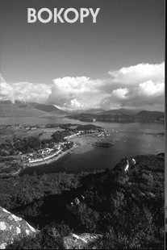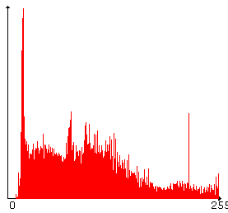

Obraz wynikowy Histogram obrazu wynikowego

- Wykonanie porównania (Options → Compare)

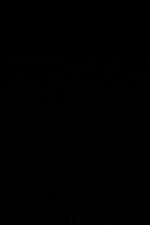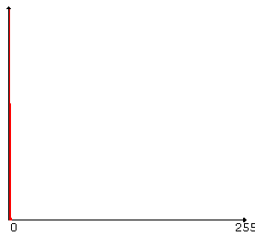

Obraz porównania Histogram porównania

Zadanie 4

- Błędy perspektywy

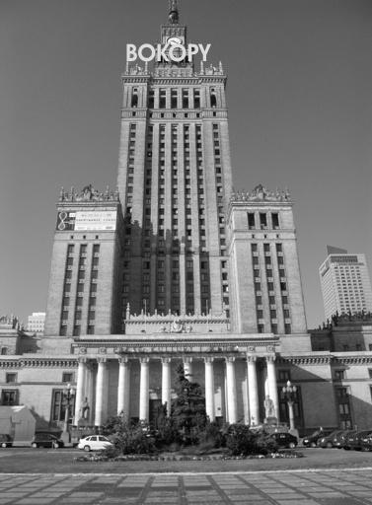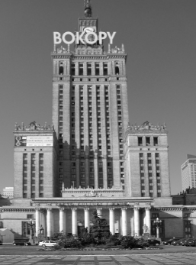

Zdjęcie wejściowe Zdjęcie wynikowe

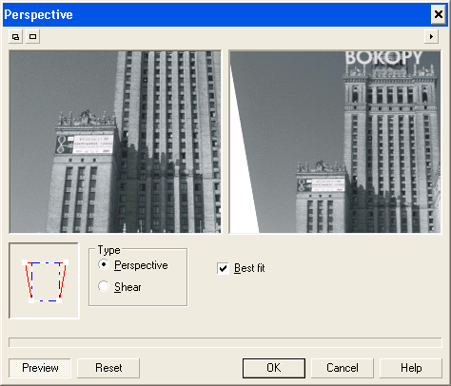

Korekcja zdjęcia w programie Photo-Paint za pomocą narzędzia perspektywa

- Błędy zniekształcenia beczkowatego

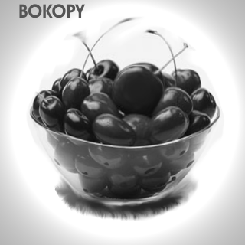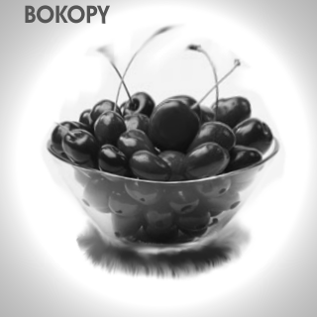

Zdjęcie wejściowe Zdjęcie wynikowe

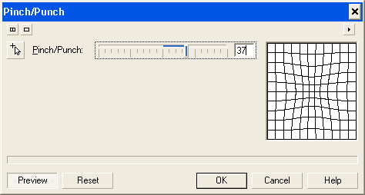

Korekcja zdjęcie w programie Photo-Paint za pomocą narzędzia wypukłość/wklęsłość

Błędy obrotu urządzenia realizującego akwizycję obrazu względem obiektu

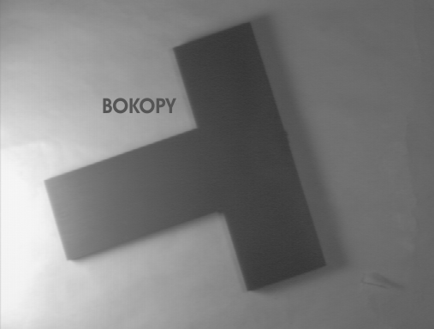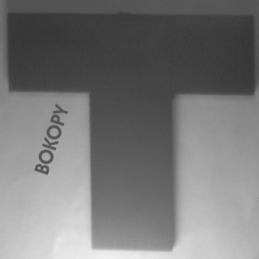

Zdjęcie wejściowe Zdjęcie wynikowe

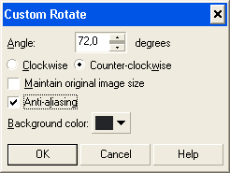

Korekcja zdjęcie w programie Photo-Paint za pomocą narzędzia obrót o dowolny kąt

Zadanie 5

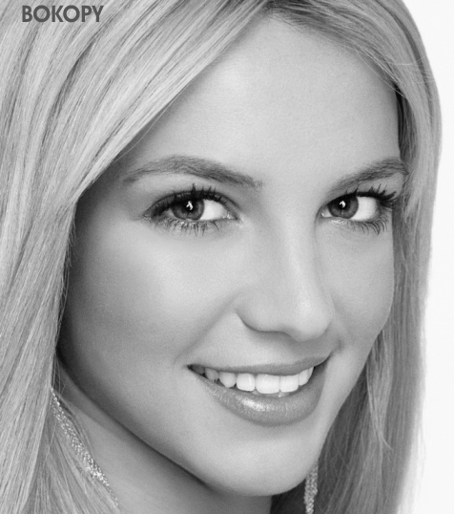

Zdjęcie wejściowe

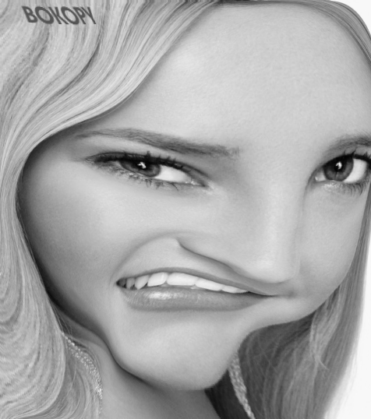

Zdjęcie wynikowe

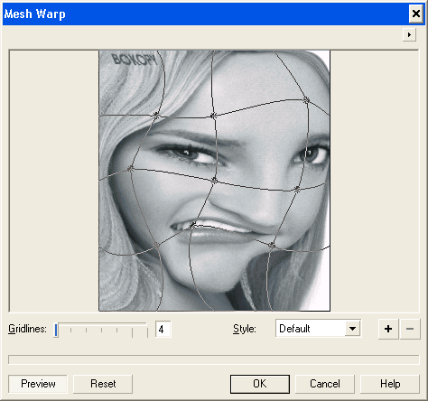

Korekcja zdjęcia w programie Photo-Paint za pomocą narzędzia deformacja siatki o rozmiarze 4

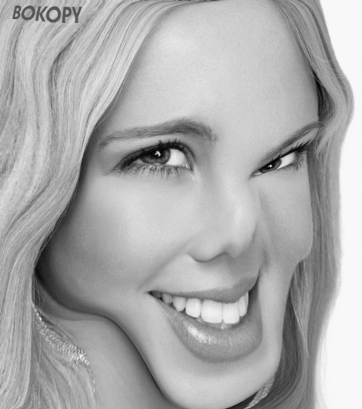

Zdjęcie wynikowe

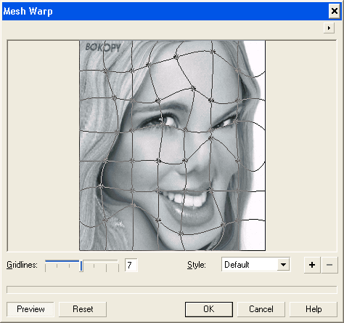

Korekcja zdjęcia w programie Photo-Paint za pomocą narzędzia deformacja siatki o rozmiarze 7

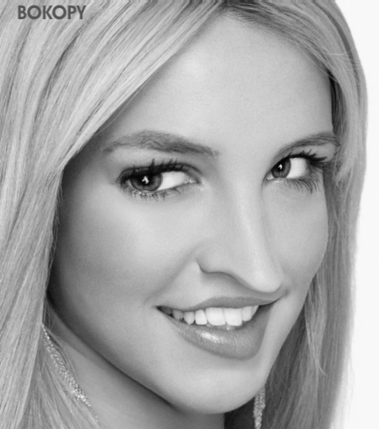

Zdjęcie wynikowe

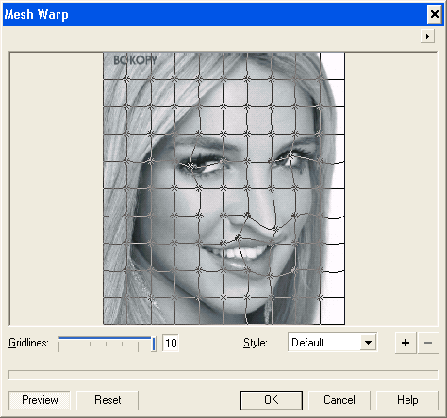

. Korekcja zdjęcia w programie Photo-Paint za pomocą narzędzia deformacja siatki o rozmiarze 10

Zadanie 6

- Corel Photo-Paint

- obraz pierwotny

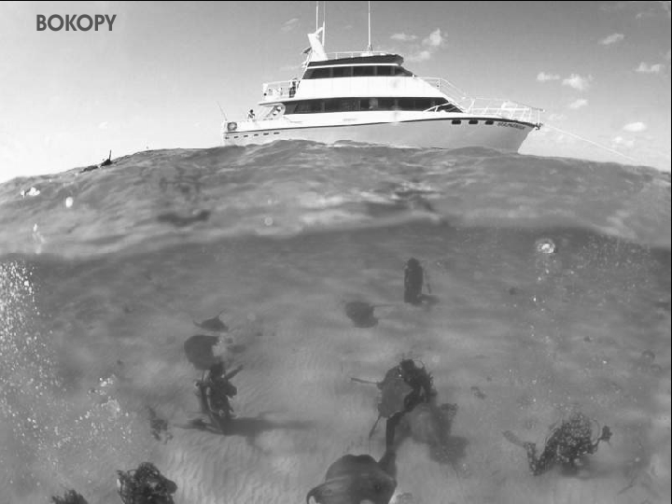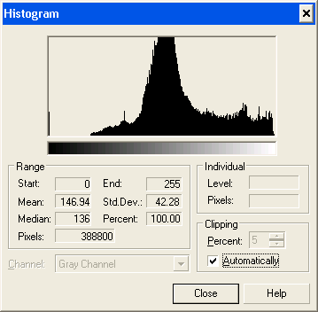

- negacja (dopełnienie)

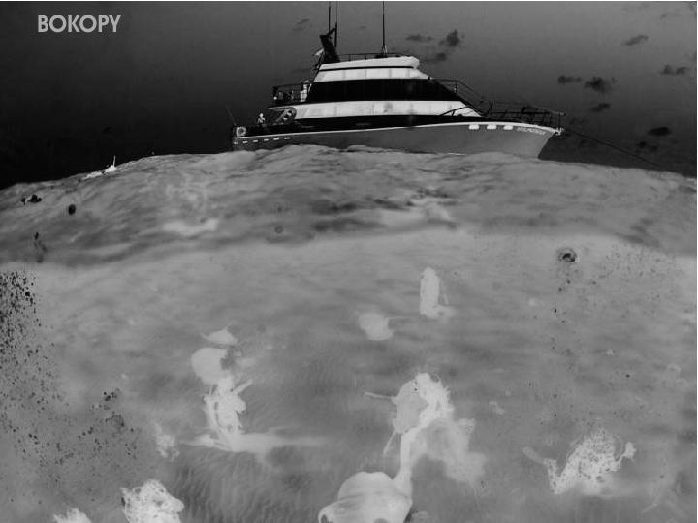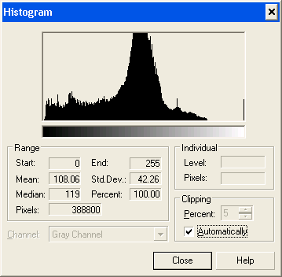

- redukcja poziomów szarości (posteryzacja)

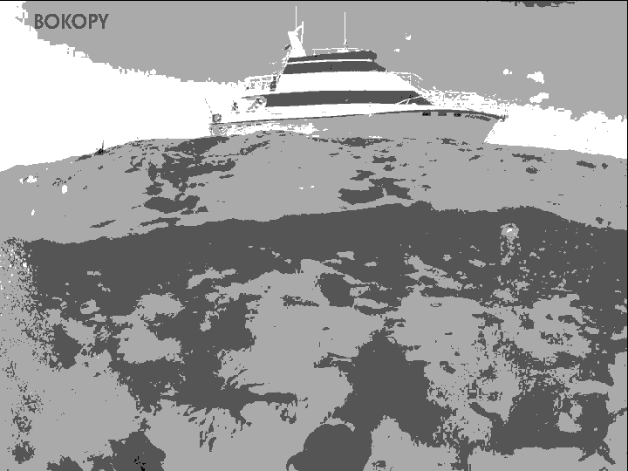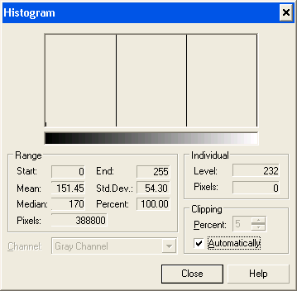

- progowanie (próg)

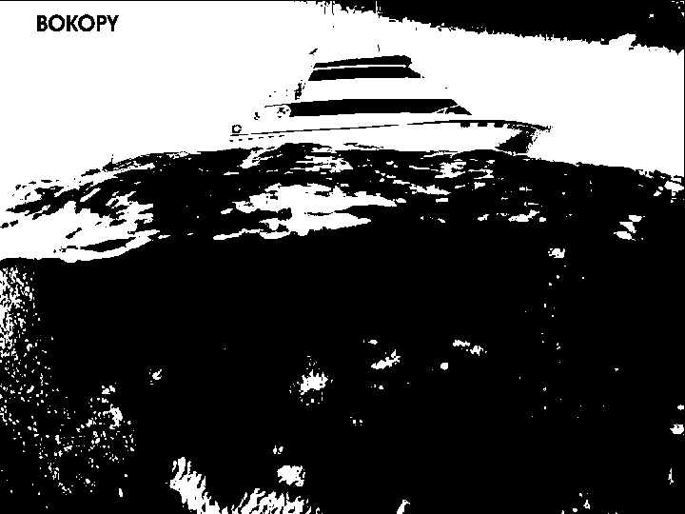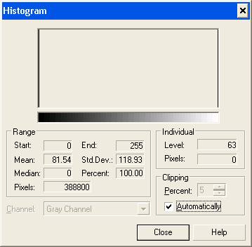

- rozciągania histogramu

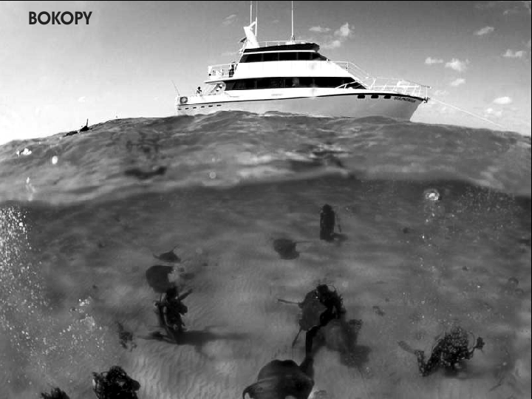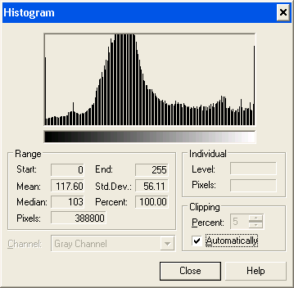

- modyfikacji postaci graficznej operatora jednopunktowego

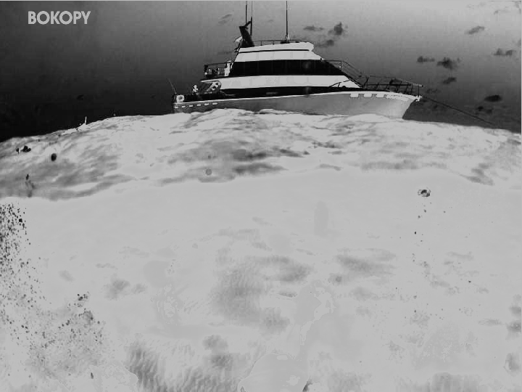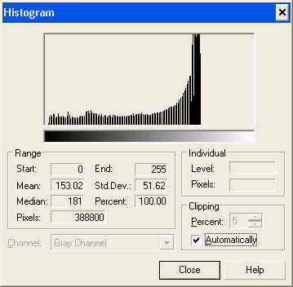

- arytmetycznej i logicznej na stałej i obrazie lub na dwóch obrazach

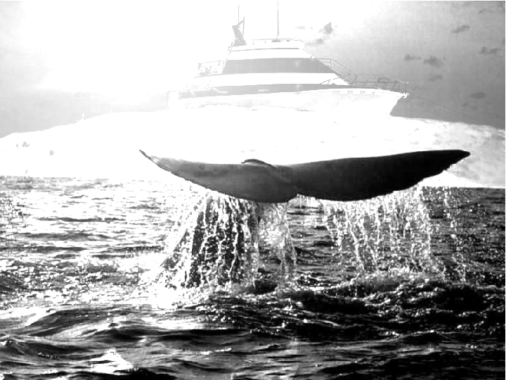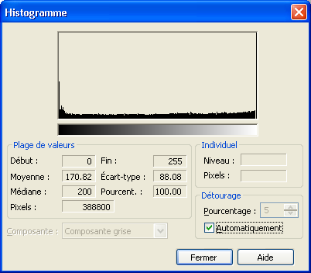

b. Image-Pro Plus

- obraz pierwotny

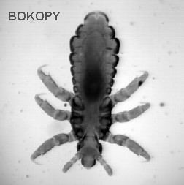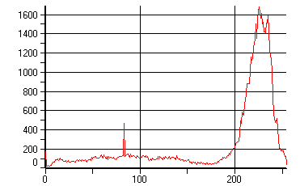

- negacja

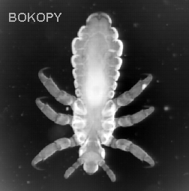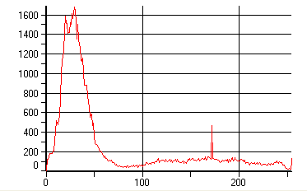

- progowanie

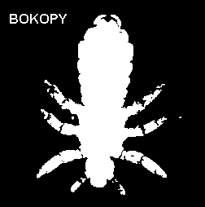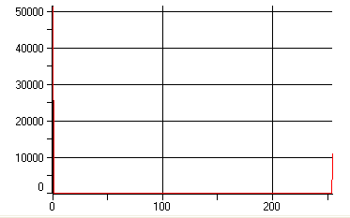

- progowanie przedziałami

- Klasa 1
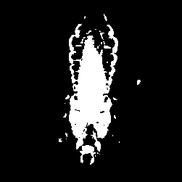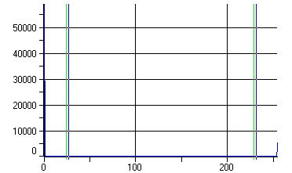

- Klasa 2
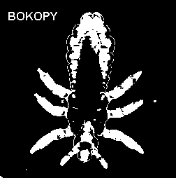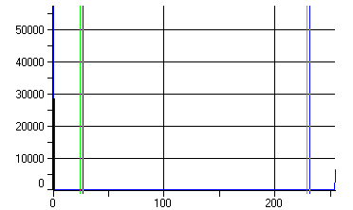

- Klasa 3
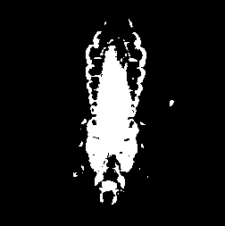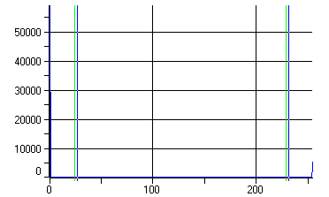
- rozciąganie

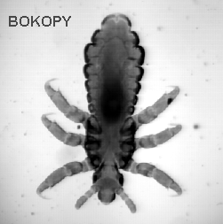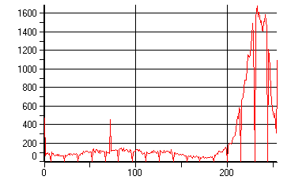

- odcięcie poziomów szarości

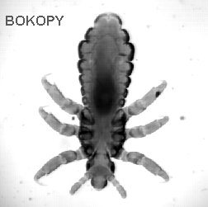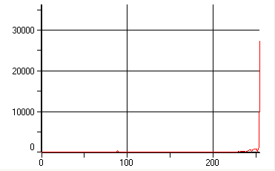

- modyfikacja postaci graficznej operatora jednopunktowego

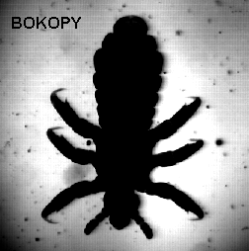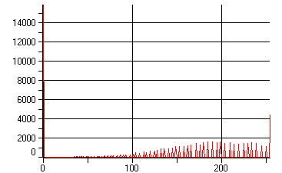

- operacje arytmetyczne i logiczne na dwóch obrazach

- Obraz 1

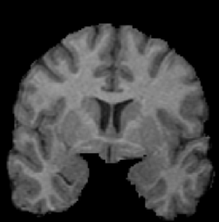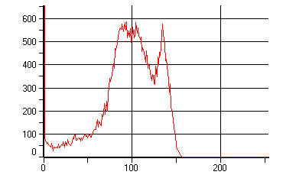

- Obraz 2

- Obraz wynikowy

